|  |  |  |
| --- | --- | --- |
|  | **Carátula para entrega de prácticas** | |
| Facultad de Ingeniería | | Laboratorio de docencia |

Laboratorios de computación

salas A y B

|  |  |
| --- | --- |
| *Profesor:* | Rodriguez Espino Claudia |
| *Asignatura:* | Fundamentos de Programación. |
| *Grupo:* | 1102 |
| *No de Práctica(s):* | 9 |
| *Integrante(s):* | Peña Gómez Luis Ángel |
| *Semestre:* | 1º |
| *Fecha de entrega:* | 20/10/2017 |
| *Obervaciones:* |  |

CALIFICACIÓN: __________

Objetivo: Elaborar programas en C para la resolución de problemas básicos que incluyan las estructuras de repetición y la directiva define.

Desarrollo: En esta práctica se ha realizado un repaso de lo visto en clase que son las estructuras de repetición.

Actividades:

1. Tablas de multiplicar con a)for, b) do-while, c)while

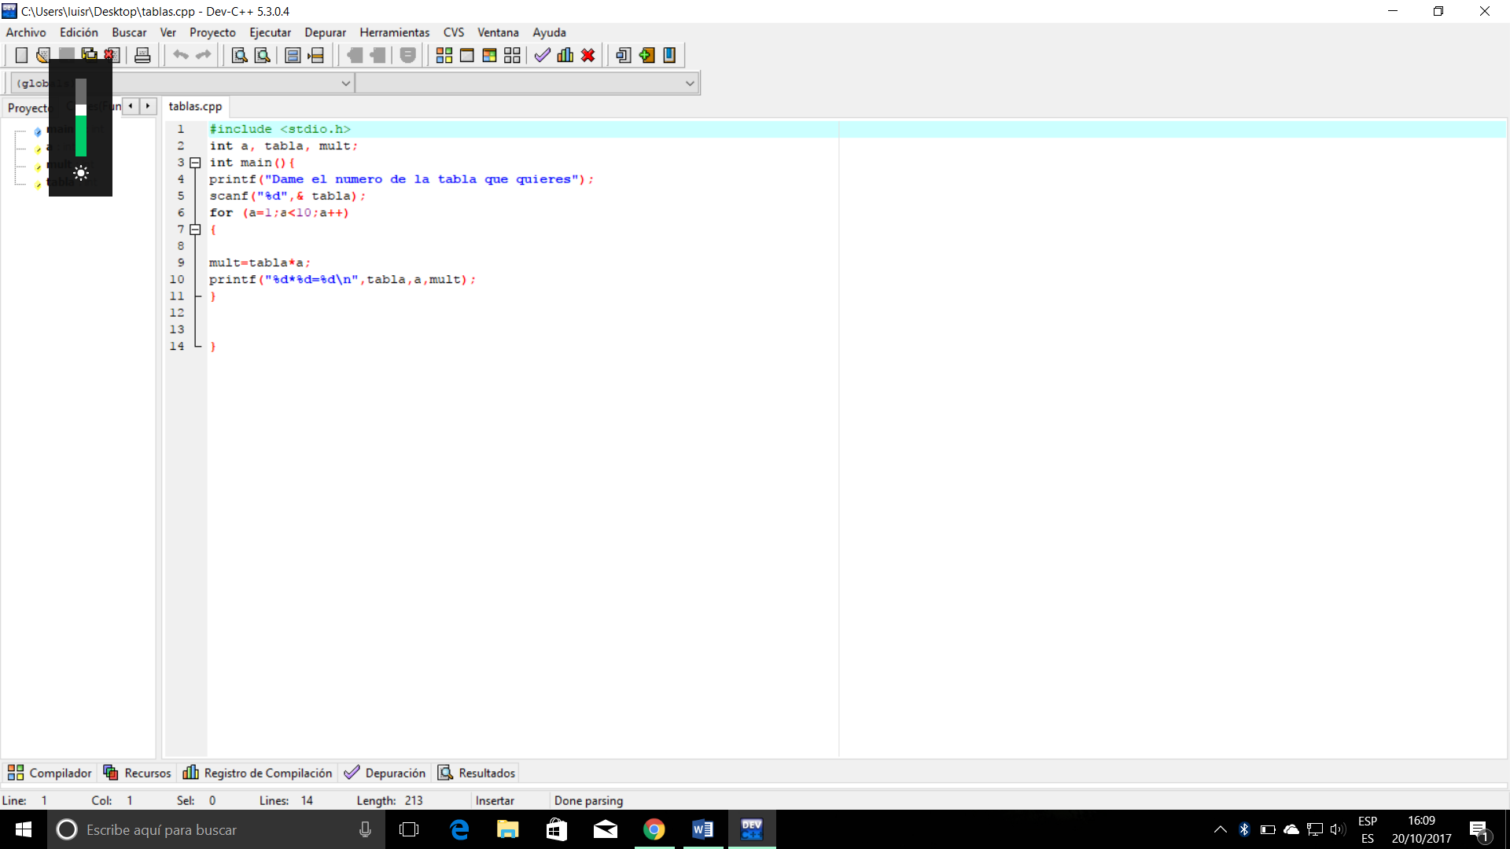

1. 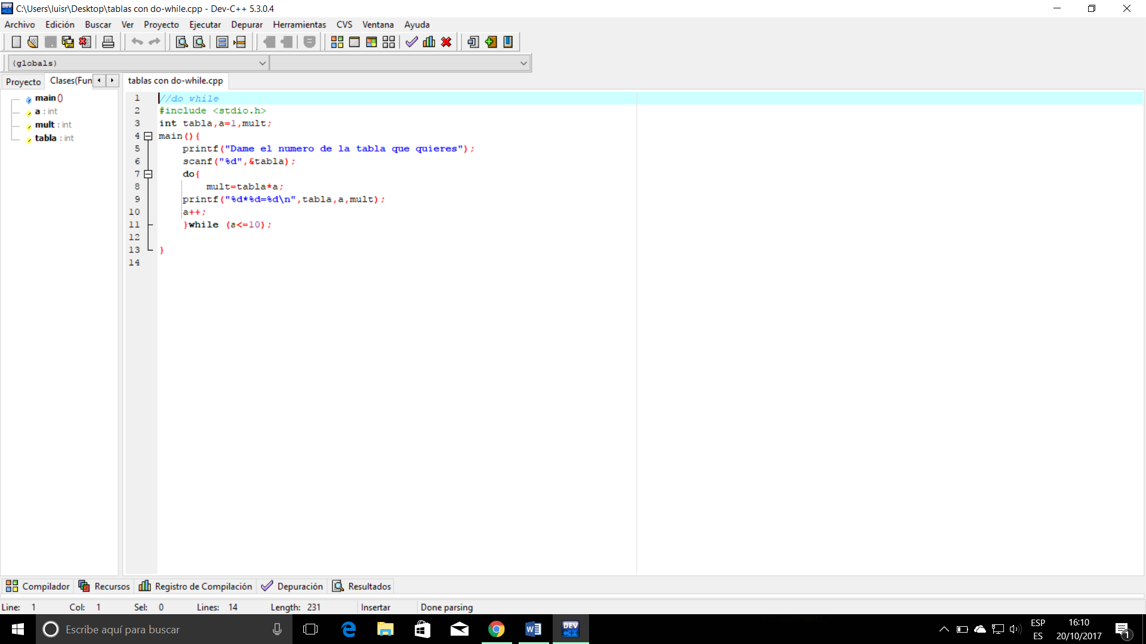
2. 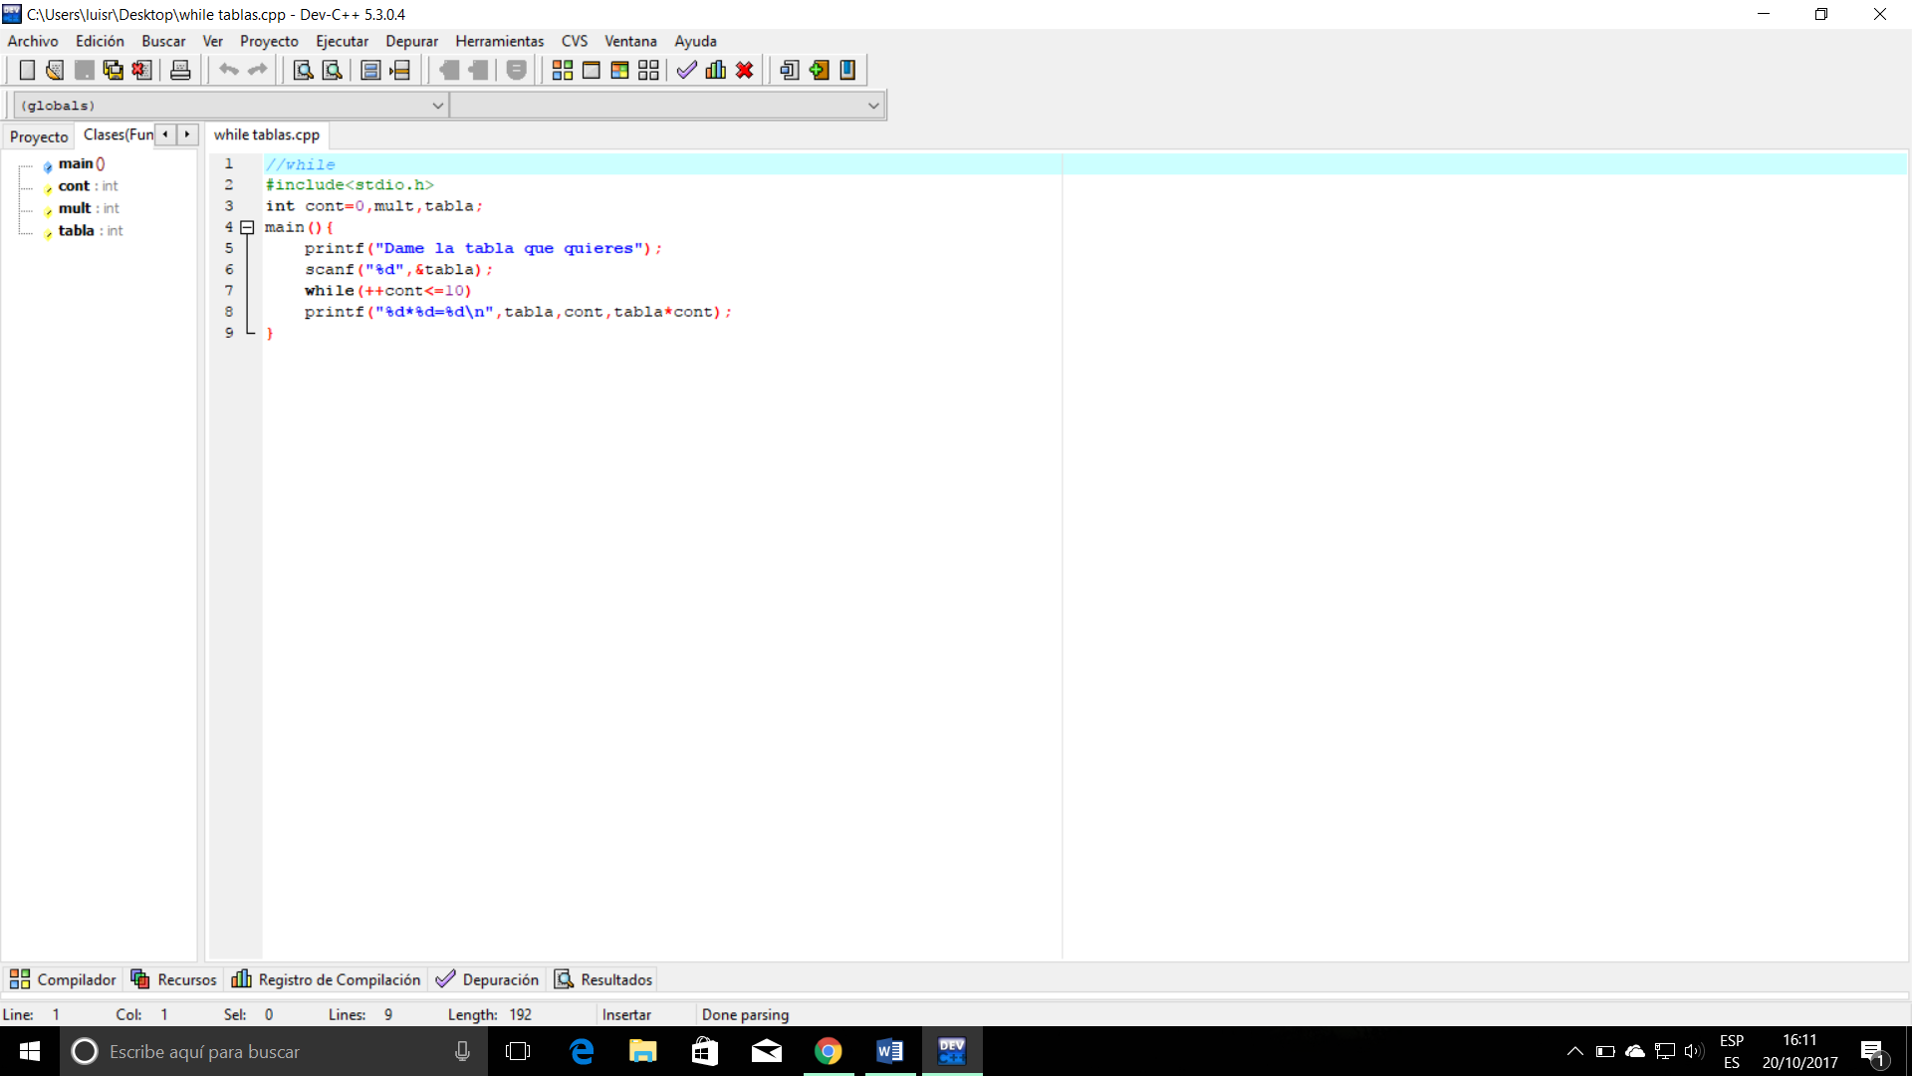

Conclusiones: Con esta práctica se han realizado programas basados en estructuras de repetición con las tablas de multiplicar, con el avance de seguir programando sabremos cuando es conveniente usar cada una de ellas.